Министерство науки и высшего образования Российской Федерации
Пермский национальный исследовательский политехнический университет
Кафедра ИТАС

ОТЧЕТ ПО ЛАБОРАТОРНОЙ РАБОТЕ № 1
по дисциплине «Теоретические основы автоматизированного управления»
Тема: Описание алгоритмов работы программной системы с применением диаграмм деятельности UML
Вариант №13

Выполнил студент гр. РИС-19-1б
Миннахметов Эльдар Юлдашевич

Проверил доцент кафедры ИТАС
Полевщиков Иван Сергеевич

Пермь, 2021 год
1 Задание к работе
1. Описать алгоритм работы программы (по вариантам) в виде диаграммы деятельности UML, на которой должны быть отображены ввод требуемых данных, необходимые вычисления и вывод информации на экран.
2. Написать соответствующее приложение (консольное либо с графическим интерфейсом) на любом языке программирования высокого уровня.

2 Постановка задачи (в соответствии с вариантом)
Программа для расчета оплаты за горячее водоснабжение. Расчет может выполняться по одному из двух видов тарифов.
При расчете по первому тарифу:
1) если за месяц было потрачено менее  куб. м воды, то выставляется фиксированная сумма  руб.;
2) если за месяц было потрачено не менее куб. м воды, то к фиксированной сумме прибавляется оплата каждого дополнительного куб. м ( руб. за 1 куб. м).
При расчете по второму тарифу:
1) если за месяц было потрачено не более куб. м воды, то сумма оплаты вычисляется по формуле 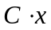, где – потраченное количество воды (в куб. м);  – стоимость 1 куб. м (в руб.);
2) если за месяц было потрачено более куб. м воды, то сумма оплаты вычисляется по формуле 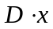, где – потраченное количество воды (в куб. м);  – стоимость 1 куб. м (в руб.).
Входные данные, вводимые пользователем: значения , , , , , .
В результате вычислений на экран выводится сумма оплаты (в руб.).
3 Алгоритм работы программы в виде диаграммы деятельности UML
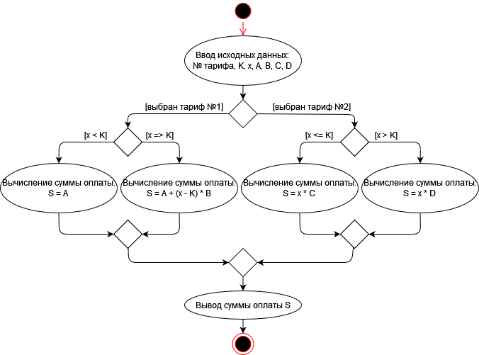

4 Текст программы на языке Kotlin
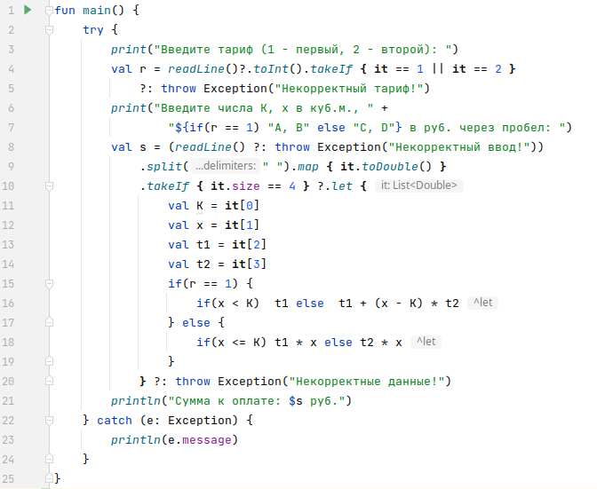

5 Тестирование программы
Результат выполнения программы №1:
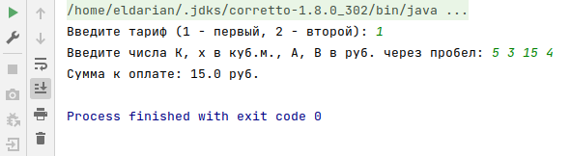

Результат выполнения программы №2:
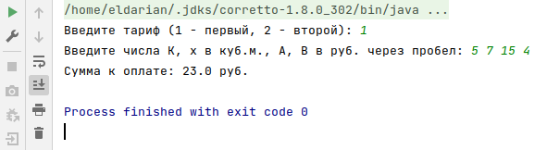

Результат выполнения программы №3:
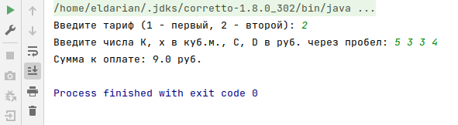

Результат выполнения программы №4:
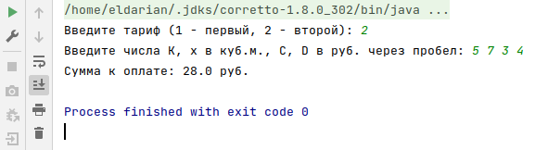

Вывод: реальные и ожидаемые результаты выполнения программы совпадают.

